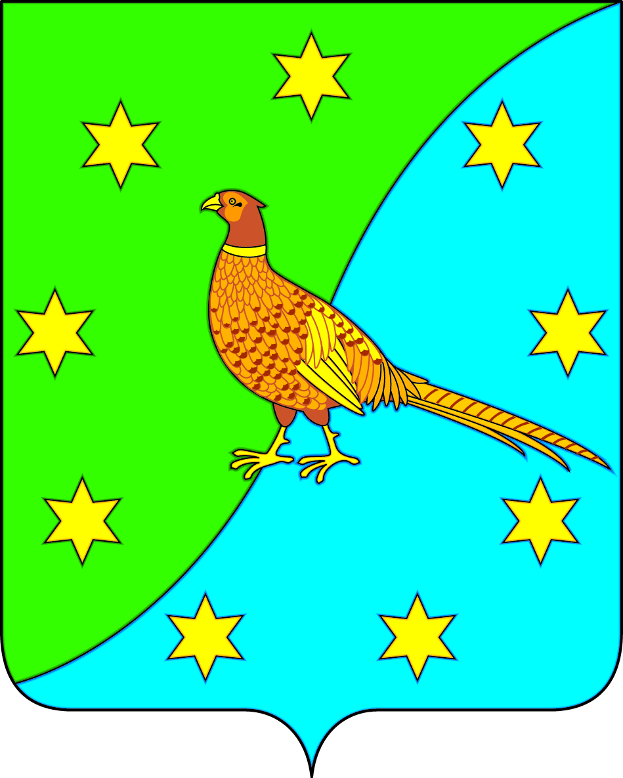

АДМИНИСТРАЦИЯ ЕКАТЕРИНОСЛАВСКОГО СЕЛЬСОВЕТА
ОКТЯБРЬСКОГО РАЙОНА АМУРСКОЙ ОБЛАСТИ

ПОСТАНОВЛЕНИЕ
от 29.12.2020 № 179
с. Екатеринославка

Об отмене постановлений главы Екатеринославского сельсовета,
регулирующие вопросы осуществления муниципального земельного контроля
на территории муниципального образования Екатеринославский сельсовет

С целью приведения в соответствие с законодательством, регулирующим вопросы осуществления муниципального земельного контроля, на основании Закона Амурской области от 12.09.2019 №401-ОЗ «О внесении изменений в статью 2 Закона Амурской области от 29.12.2014 № 479-ОЗ «О порядке осуществления муниципального земельного контроля на территории Амурской области»
п о с т а н о в л я ю:
1. Отменить постановления главы Екатеринославского сельсовета, регулирующие вопросы осуществления муниципального земельного контроля на территории муниципального образования Екатеринославский сельсовет:
1.1) от 21.09.2020 № 128 «О мерах по реализации отдельных положений Закона Амурской области от 29 декабря 2014 г. № 479-ОЗ «О порядке осуществления муниципального земельного контроля на территории Амурской области»;
1.2) от 21.09.2020 № 129 «Об утверждении Порядка оформления и содержания плановых (рейдовых) заданий на проведение плановых (рейдовых) осмотров (обследований) земельных участков (территории) в границах населённых пунктов муниципального образования Екатеринославский сельсовет, оформления результатов таких осмотров (обследований) при осуществлении муниципального земельного контроля»;
1.3) от 21.09.2020 №130 «Об утверждении Административного регламента по исполнению муниципальной функции «Осуществление муниципального земельного контроля на территории муниципального образования Екатеринославский сельсовет»;
1.4) от 22.09.2020 № 132 «Об утверждении формы Акта проверки использования земельного участка физическим лицом, предписания об устранении выявленного нарушения требований земельного законодательства
Российской Федерации физическим лицом».
2. Настоящее постановление вступает в силу с 31.12.2020.

Глава Екатеринославского сельсовета В.А.Чабан

